ПРАКТИЧНЕ ЗАВДАННЯ № 8
Завдання № 1: Создайте иерархию классов для хранения информации о летательных аппаратах. Начните с общего базового класса Airship, предназначенного для хранения количества перевозимых пассажиров и количества перевозимого груза в фунтах или килограммах, или тоннах. Затем создайте два производных от Airship класса Airplane и Balloon (дирижабль). Класс Airplane должен хранить тип самолетного двигателя (винтовой или реактивный) и дальность полета в милях или километрах. Класс Balloon должен хранить информацию о типе газа, используемого для подъема дирижабля (водород или гелий), и его максимальный потолок (в футах или метрах). Создайте программу для демонстрации работы этой иерархии классов.
Код програми:
#include <iostream>
#include <cstdlib>

#define KILOGRAMS_PER_POUND 0.453592
#define KILOGRAMS_PER_TONNE 1000
#define KILOMETERS_PER_MILE 1.60934
#define FEET_PER_METER 3.28084

enum Engine {screw, reactive};
enum Gas {hydrogen, helium};

using namespace std;

class Airship
{
private:
int n_passengers;
double lb_load;
double kg_load, ton_load;

public:
Airship(int n_passengers = 0, double lb_load = 0)
: n_passengers(n_passengers), lb_load(lb_load)
{
kg_load = lb_load * KILOGRAMS_PER_POUND;
ton_load = kg_load / KILOGRAMS_PER_TONNE;
}

int get_n_passengers() const { return n_passengers; }
double get_lb_load() const { return lb_load; }
double get_kg_load() const { return kg_load; }
double get_ton_load() const { return ton_load; }
};

class Airplane: public Airship
{
private:
Engine engine;
double miles_range, km_range;

public:
Airplane(int n_passengers = 0, double lb_load = 0, Engine engine = screw,
double miles_range = 0)
: Airship(n_passengers, lb_load), engine(engine), miles_range(miles_range)
{
km_range = miles_range * KILOMETERS_PER_MILE;
}

string get_engine() const {
switch (engine) {
case screw:
return "screw";
case reactive:
return "reactive";
default:
return "screw";
}
}
double get_miles_range() const { return miles_range; }
double get_km_range() const { return km_range; }
};

class Balloon: public Airship
{
private:
Gas gas;
double ft_h, meters_h;

public:
Balloon(int n_passengers = 0, double lb_load = 0, Gas gas = hydrogen,
double ft_h = 0)
: Airship(n_passengers, lb_load), gas(gas), ft_h(ft_h)
{
meters_h = ft_h / FEET_PER_METER;
}

string get_gas() const {
switch (gas) {
case hydrogen:
return "hydrogen";
case helium:
return "helium";
default:
return "hydrogen";
}
}
double get_ft_h() const { return ft_h; }
double get_meters_h() const { return meters_h; }
};

int main()
{
Airplane MyAirplane(1000, 100, screw, 5000);
Balloon MyBalloon(900, 50, helium, 10000);

std::cout << " MyAirplane" << "\n";
std::cout << "n_passengers = " << MyAirplane.get_n_passengers() << "\n";
std::cout << "lb_load = " << MyAirplane.get_lb_load() << "\n";
std::cout << "kg_load = " << MyAirplane.get_kg_load() << "\n";
std::cout << "ton_load = " << MyAirplane.get_ton_load() << "\n";
std::cout << "engine = " << MyAirplane.get_engine() << "\n";
std::cout << "miles_range = " << MyAirplane.get_miles_range() << "\n";
std::cout << "km_range = " << MyAirplane.get_km_range() << "\n\n";

std::cout << " MyBalloon" << "\n";
std::cout << "n_passengers = " << MyBalloon.get_n_passengers() << "\n";
std::cout << "lb_load = " << MyBalloon.get_lb_load() << "\n";
std::cout << "kg_load = " << MyBalloon.get_kg_load() << "\n";
std::cout << "ton_load = " << MyBalloon.get_ton_load() << "\n";
std::cout << "gas = " << MyBalloon.get_gas() << "\n";
std::cout << "ft_h = " << MyBalloon.get_ft_h() << "\n";
std::cout << "meters_h = " << MyBalloon.get_meters_h() << "\n";

return 0;
}
Результати роботи програми (скриншоти):
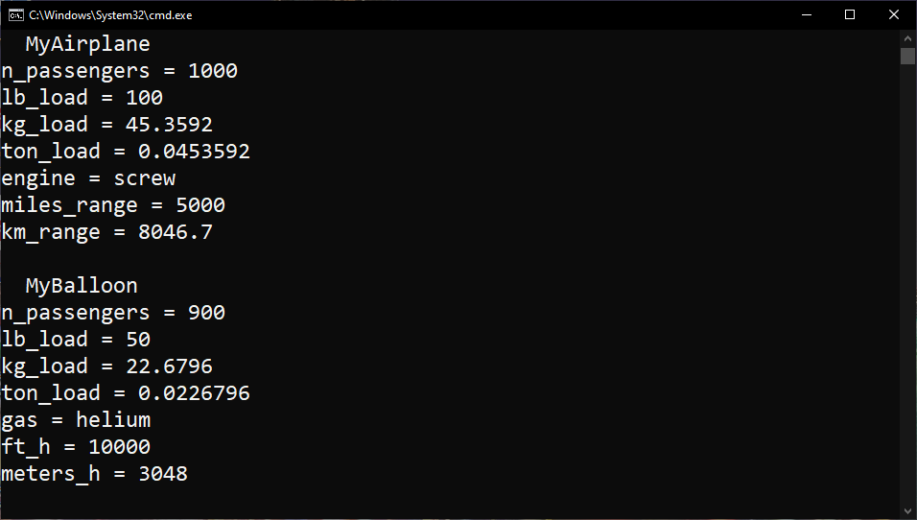
Завдання № 2: Напишите программу, которая бы устанавливала флаги для потока cout так, чтобы целые, если они положительны, выводились со знаком +. Покажите, что ваш набор флагов формата правилен.
Код програми:
#include <iostream>
#include <cstdlib>

int main() {
std::cout.setf(std::ios::showpos);
std::cout << 1 << "\n";
std::cout << 2 << "\n";

std::cout.unsetf(std::ios::showpos);
std::cout << 3 << "\n";

system("pause");
return 0;
}
Результати роботи програми (скриншоти):
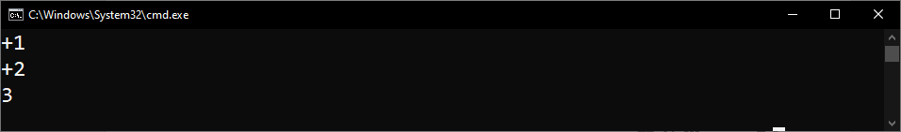
Завдання № 3: Напишите программу, которая бы устанавливала флаги для потока cout так, чтобы всегда при выводе дробных значений были показаны десятичные точки. Кроме этого, значения с плавающей точкой должны выводиться в научной нотации с символом "Е" в верхнем регистре
Код програми:
#include <iostream>
#include <cstdlib>

using namespace std;

int main() {
cout.setf(ios::showpoint | ios::scientific | ios::uppercase);
cout << 30.23 << "\n";

system("pause");
return 0;
}
Результати роботи програми (скриншоти):
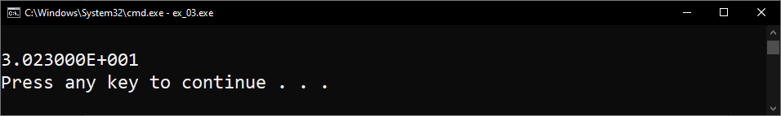
Завдання № 4: Напишите программу, которая сохраняет текущее состояние флагов формата, устанавливает флаги showbase и hex, выводит на экран значение 100, а затем возвращает флаги в исходное состояние.
Код програми:
#include <iostream>
#include <cstdlib>

using namespace std;

int main() {
ios::fmtflags f;

f = cout.flags(); // get flag
cout.setf(ios::hex | ios::showbase, ios::basefield | ios::showbase);
cout << 100 << "\n";

cout.setf(f); // 1
cout << 100 << "\n";

cout.setf(ios::hex | ios::showbase, ios::basefield | ios::showbase);
cout << 100 << "\n";

cout.flags(f); // 2
cout << 100 << "\n";

system("pause");
return 0;
}
Результати роботи програми (скриншоти):
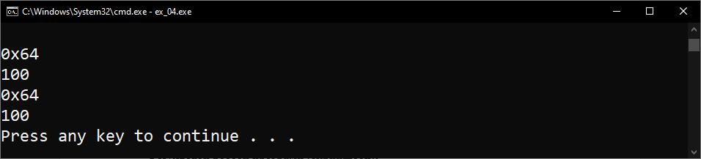
Завдання № 5: Разработайте программу для печати таблицы натуральных и десятичных логарифмов чисел от 2 до 100. Формат таблицы следующий: правое выравнивание, ширина поля — 10 символов, точность — 5 десятичных позиций.
Код програми:
#include <iostream>
#include <iomanip>
#include <cmath>
#include <cstdlib>

using namespace std;

int main() {
cout.setf(ios::fixed);
cout.precision(5);

for (int i = 2; i <= 100; ++i) {
cout << setw(10) << i << setw(10) << log(i) << setw(10) << log10(i) << "\n";
}
cout << "\n\n";

system("pause");
return 0;
}
Результати роботи програми (скриншоти):
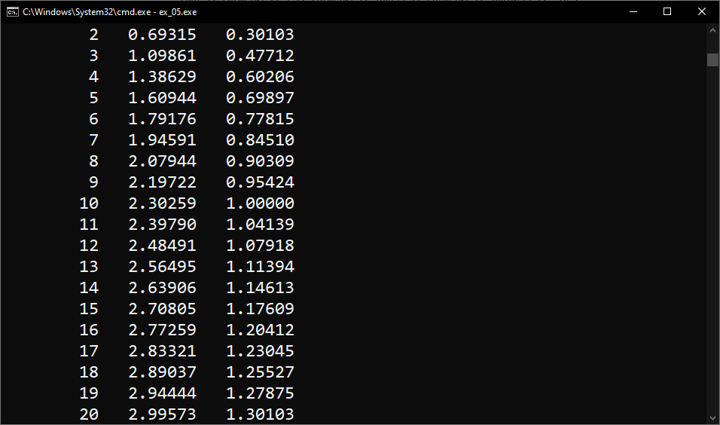
Завдання № 6: Создайте функцию center() со следующим прототипом: void center(char *s); Эта функция должна устанавливать заданную строку в центр экрана. Для реализации этой задачи воспользуйтесь функцией width(). Предполагается, что ширина экрана равна 80 символам. (Для простоты считайте, что длина строки не превышает 80 символов.) Напишите программу, иллюстрирующую работу этой функции.
Совет: Поэкспериментируйте с флагами и функциями формата. После того как вы ближе познакомитесь с системой ввода/вывода C++, вы, хочется верить, никогда не ошибетесь в выборе нужного формата вывода. :)
Код програми:
#include <iostream>
#include <cstring>
#include <cstdlib>

using namespace std;

// void center(const string str) {
// int len = str.size();
// cout.width(40 + (len / 2));
// cout << str << "\n";
// }

// void center(const char *str) {
// int len = strlen(str);
// cout << setw(40 + (len / 2)) << str << "\n";
// }

void center(const char *str) {
int len = strlen(str);
cout.width(40 + (len / 2));
cout << str << "\n";
}

int main() {
center("Hello World!");

system("pause");
return 0;
}
Результати роботи програми (скриншоти):
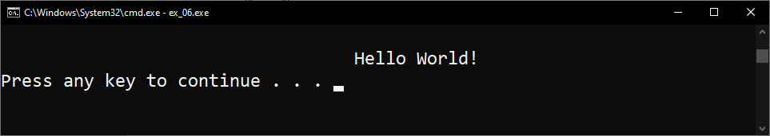
Завдання № 7: Выполните еще раз Задачу 9.5 и 9.6, только теперь, вместо функций-членов и флагов формата, используйте манипуляторы ввода/вывода.
Код програми:
#include <iostream>
#include <iomanip>
#include <cmath>
#include <cstdlib>

using namespace std;

void center(const string str) {
int len = str.size();
cout << setw(40 + (len / 2)) << str << "\n";
}

int main() {
cout << fixed << setprecision(5);
for (int i = 2; i <= 100; ++i) {
cout << setw(10) << i << setw(10) << log(i) << setw(10) << log10(i) << "\n";
}
cout << "\n\n";

center("Hello World!");

cout << "\n\n";

system("pause");
return 0;
}
Результати роботи програми (скриншоти):
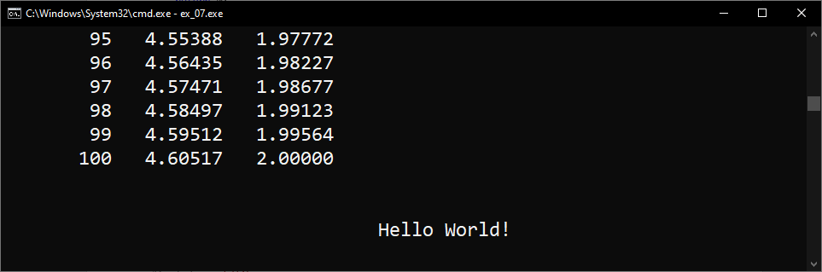
Завдання № 8: Составьте инструкцию для вывода числа 100 в шестнадцатеричной системе счисления с отображением основания системы счисления (0x). Для выполнения задания воспользуйтесь манипулятором setiosflags().
Код програми:

#include <iostream>
#include <iomanip>
#include <cstdlib>

int main() {
std::cout << std::hex;
std::cout << std::setiosflags(std::ios::showbase);
std::cout << 100 << std::endl;

system("pause");
return 0;
}
Результати роботи програми (скриншоти):
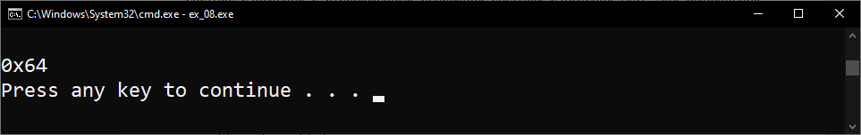
Завдання № 9: В незавершенной программе имеется класс strtype. Для вывода строки на экран создайте пользовательскую функцию вывода.
Код програми:
#include <iostream>
#include <cstring>
#include <cstdlib>

using namespace std;

class strtype {
string *p_str;
int len;
public:
strtype(const string str);
~strtype() { delete p_str; }
friend ostream& operator<< (ostream &out, const strtype &obj);
};

strtype::strtype(const string str) {
len = str.size();
p_str = new string(str);
if (!p_str) {
cout << "Allocation Error!\n";
exit(1);
}
}

ostream& operator<< (ostream &out, const strtype &obj) {
out << *obj.p_str << "\n";
return out;
}

int main() {
strtype s1("This is a test."), s2("I HATE C++!!!!! :)");
cout << s1 << "\n" << s2;
system("pause");
return 0;
}
Результати роботи програми (скриншоти):
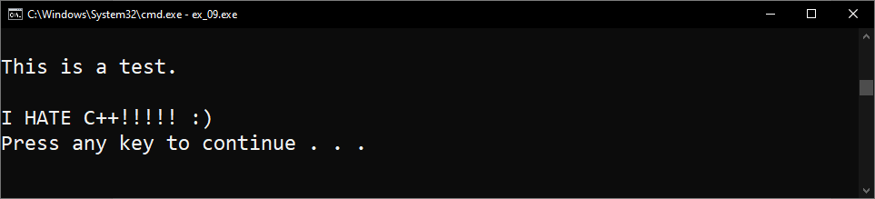
Завдання № 10: Замените в следующей программе функцию show() пользовательской функцией вывода.
Код програми:
#include <iostream>
#include <cstdlib>

using namespace std;

class planet {
protected:
double distance; // расстояние в милях от Солнца
int revolve; // полный оборот в днях
public:
planet(double d, int r) {
distance = d;
revolve = r;
}
};

class earth : public planet {
double circumference; // окружность орбиты
public:
earth(double d, int r) : planet(d, r) {
circumference = 2 * distance * 3.1416;
}
friend ostream& operator<< (ostream &out, const earth &obj);
};

ostream& operator<< (ostream &out, const earth &obj) {
out << "Distance from sum: " << obj.distance << "\n";
out << "Days in orbit: " << obj.revolve << "\n";
out << "Circumference of orbit: " << obj.circumference << "\n\n";
return out;
}

int main() {
earth obj(93000000, 365);
cout << obj;
system("pause");
return 0;
}
Результати роботи програми (скриншоти):
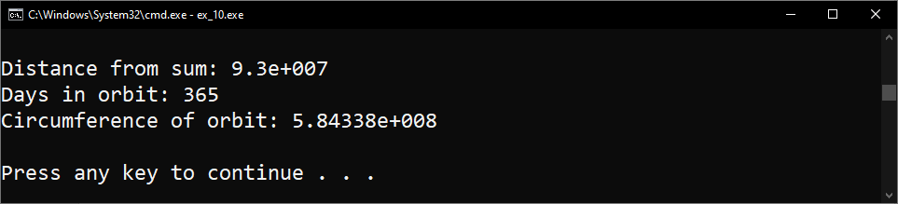
Завдання № 11: Добавьте пользовательскую функцию ввода в класс strtype Задачи 9.
Код програми:
#include <iostream>
#include <cstring>
#include <cstdlib>

using namespace std;

class strtype {
string *p_str;
int len;
public:
strtype() { p_str = NULL; len = 0; }
strtype(const string str);
~strtype() { delete p_str; }
friend ostream& operator<< (ostream &out, const strtype &obj);
friend istream& operator>> (istream &in, strtype &obj);
};

strtype::strtype(const string str) {
len = str.size();
p_str = new string(str);
if (!p_str) {
cout << "Allocation Error!\n";
exit(1);
}
}

ostream& operator<< (ostream &out, const strtype &obj) {
out << *obj.p_str << "\n";
return out;
}

istream& operator>> (istream &in, strtype &obj) {
in >> *obj.p_str;
return in;
}

int main() {
strtype s1("This is a test."), s2("I HATE C++!!!!! :)");
cout << s1 << "\n" << s2;

cout << "Enter the text: ";
cin >> s2;

cout << s2 << "\n";

system("pause");
return 0;
}
Результати роботи програми (скриншоти):
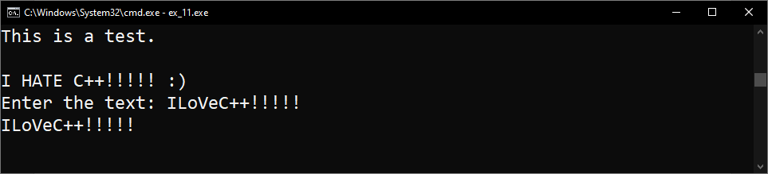
Завдання № 12: Создайте класс для хранения целого и его наименьшего делителя. Создайте для этого класса пользовательские функции ввода и вывода.
Код програми:
#include <iostream>
#include <cstdlib>

using namespace std;

class Int {
int num;
int least_div;
public:
Int() { num = 0; least_div = 1; }
Int(int num) : num(num) {
least_div = 1;
}
friend ostream& operator<< (ostream &out, const Int &obj);
friend istream& operator>> (istream &in, Int &obj);
};

ostream& operator<< (ostream &out, const Int &obj) {
out << " Num = " << obj.num << " ; Least div = " << obj.least_div << "\n\n";
return out;
}

istream& operator>> (istream &in, Int &obj) {
in >> obj.num;
return in;
}

int main() {
Int number;
cout << "Enter the number: ";
cin >> number;
cout << number;

system("pause");
return 0;
}
Результати роботи програми (скриншоти):
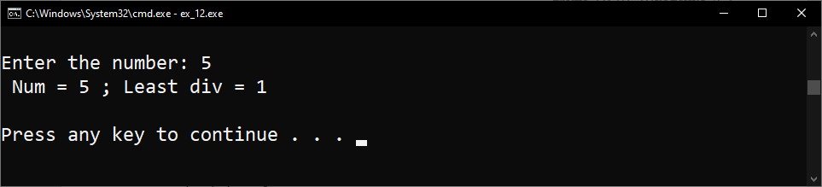
Завдання № 13: Напишите программу для вывода числа 100 в десятичной, шестнадцатеричной и восьмеричной системе счисления. (Используйте флаги формата класса ios.)
Код програми:
#include <iostream>
#include <cstdlib>

int main() {
std::cout.setf(std::ios::hex, std::ios::basefield);
std::cout << " hex: " << 100 << "\n";

std::cout.setf(std::ios::oct, std::ios::basefield);
std::cout << " oct: " << 100 << "\n";

std::cout.setf(std::ios::dec, std::ios::basefield);
std::cout << " dec: " << 100 << "\n\n";

system("pause");
return 0;
}
Результати роботи програми (скриншоти):
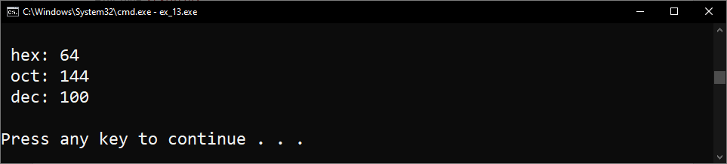
Завдання № 14: Напишите программу для вывода значения 1000.5364 в 20-символьном поле, с выравниванием влево, с двумя позициями после запятой и символом * в качестве символа заполнения. (Используйте флаги формата класса ios.)
Код програми:
#include <iostream>
#include <cstdlib>

using namespace std;

int main() {
cout.width(20);
cout.setf(ios::left);
cout.precision(6);
cout.fill('*');
cout << 1000.5364;
cout << "\n\n";

system("pause");
return 0;
}
Результати роботи програми (скриншоти):
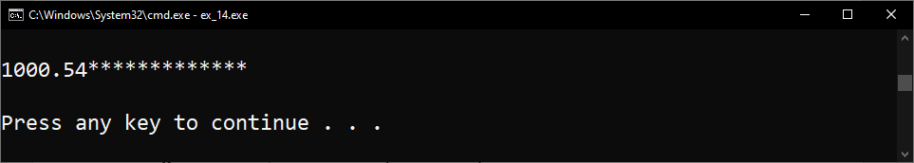
Завдання № 15: Перепишите ваши ответы на Задачи 9.13 и 9.14 так, чтобы использовались манипуляторы ввода/вывода.
Код програми:
#include <iostream>
#include <iomanip>
#include <cstdlib>

int main() {
std::cout << std::hex << " hex: " << 100 << "\n";
std::cout << std::oct << " oct: " << 100 << "\n";
std::cout << std::dec << " dec: " << 100 << "\n\n";

std::cout << std::setw(20) <<
std::setprecision(6) <<
std::setfill('*') <<
std::left << 1000.5364 << "\n\n";

system("pause");
return 0;
}
Результати роботи програми (скриншоти):
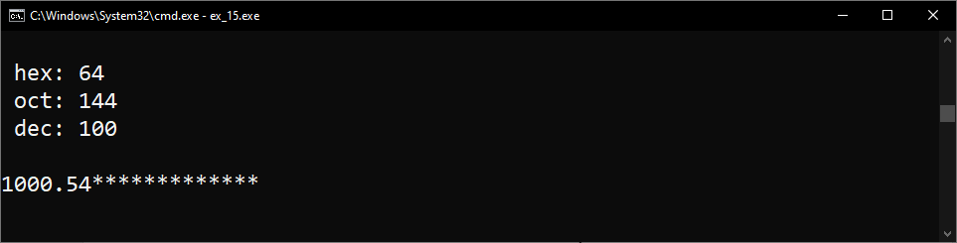
Завдання № 16: Покажите, как записать и как отобразить для класса cout флаги формата. Используйте функции-члены либо манипуляторы.
Код програми:
#include <iostream>
#include <cstdlib>

using namespace std;

void showflags();

int main() {
showflags();

cout.setf(ios::oct, ios::basefield);
showflags();

cout << hex << 100 << "\n";
showflags();

cout << 200 << "\n";
showflags();

cout << dec << 300 << "\n";
showflags();

system("pause");
return 0;
}

void showflags() {
ios::fmtflags f;
f = cout.flags(); // get flag
if (f & ios::dec)
cout << "dec on\n";
else
cout << "dec off\n";
if (f & ios::oct)
cout << "oct on\n";
else
cout << "oct off\n";
if (f & ios::hex )
cout << "hex on\n";
else
cout << "hex off\n";
cout << "\n";
}
Результати роботи програми (скриншоти):
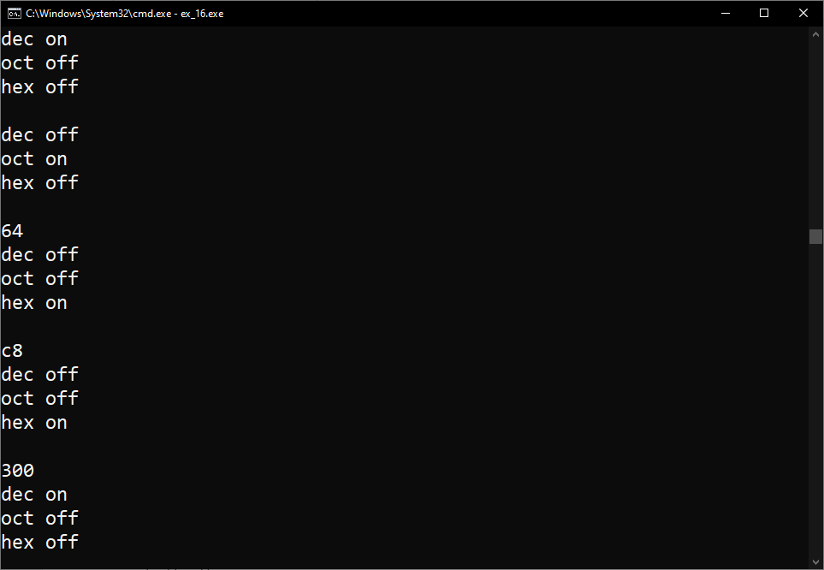
Завдання № 17: Создайте для следующего класса пользовательские функции ввода и вывода.
Код програми:
#include <iostream>
#include <cstdlib>

using namespace std;

class pwr {
int base;
int exponent;
double result; // base to the exponent power
public:
pwr(int b = 0, int e = 0);
friend ostream& operator<< (ostream &out, const pwr &obj);
friend istream& operator>> (istream &in, pwr &obj);
};

pwr::pwr(int b, int e) {
base = b;
exponent = e;
result = 1;
for ( ; e; e--) {
result = result * base;
}
}

ostream& operator<< (ostream &out, const pwr &obj) {
out << " base = " << obj.base <<
" ; exponent = " << obj.exponent <<
" ; result = " << obj.result << "\n\n";
return out;
}

istream& operator>> (istream &in, pwr &obj) {
in >> obj.base >> obj.exponent;
for (int e = obj.exponent; e; e--) {
obj.result = obj.result * obj.base;
}
return in;
}

int main() {
pwr obj;
cout << "Enter base /space/ exponent : " << "\n";
cin >> obj;
cout << obj;

system("pause");
return 0;
}
Результати роботи програми (скриншоти):
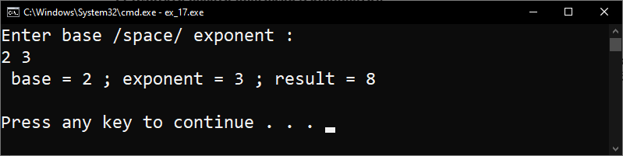
Завдання № 18: Создайте класс box для хранения размеров квадрата. Для вывода изображения квадрата на экран создайте пользовательскую функцию вывода. (Способ изображения выберите любой.)
Код програми:
#include <iostream>
#include <iomanip>
#include <cstdlib>

using namespace std;

class Box
{
int a;
public:
Box(int a = 8) : a(a)
{
}

friend ostream& operator<< (ostream &out, const Box &obj);
};

ostream& operator<< (ostream &out, const Box &obj)
{
out << setw(obj.a + 1) << setfill('*') << "\n";
for (int i = 0; i < obj.a - 2; ++i)
{
out << "*" << setw(obj.a - 1) << setfill(' ') << "*" << "\n";
}
if (obj.a != 1)
{
out << setw(obj.a + 1) << setfill('*') << "\n";
}
return out;
}

int main()
{
Box box1(1);
cout << box1 << "\n";

Box box2(2);
cout << box2 << "\n";

Box box3(3);
cout << box3 << "\n";

Box box4(4);
cout << box4 << "\n";

Box box10(10);
cout << box10 << "\n";

system("pause");
return 0;
}
Результати роботи програми (скриншоти):
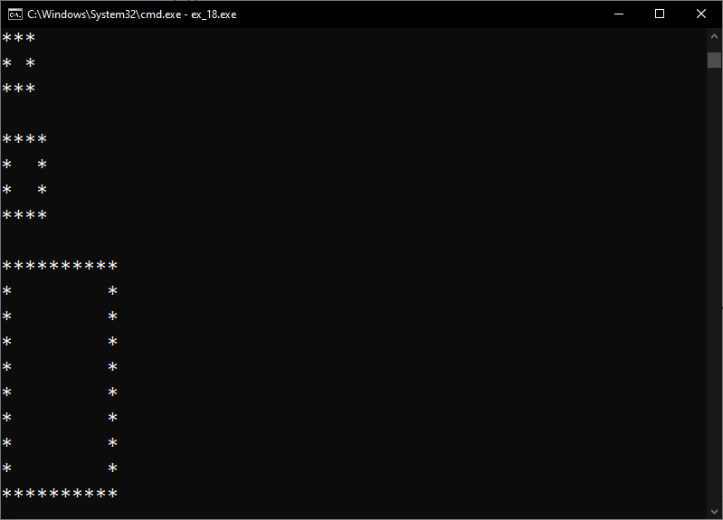
Завдання № 19: Используя показанный здесь класс stack, создайте пользовательскую функцию вывода для вставки в поток содержимого стека. Покажите, что функция работает.
Код програми:
#include <iostream>
#include <cstdlib>

#define SIZE 10

using namespace std;

class stack {
char stck[SIZE]; // holds the stack
int tos; // index of top-of-stack
public:
stack();
int push(char ch); // push character on stack
char pop(); // pop character from stack

friend ostream& operator<< (ostream &out, stack &obj);
};

// Initialize the stack:
stack::stack() {
tos = 0;
}

// Push a character
int stack::push (char ch) {
if (tos == SIZE) {
cout << "Stack is full\n";
return 1;
}
stck[tos] = ch;
tos++;
return 0;
}

// Pop a character:
char stack::pop() {
if (tos == 0) {
cout << "\nStack is empty";
return 0;
}
tos--;
return stck[tos];
}

ostream& operator<< (ostream &out, stack &obj) {
for (int i = 0; i < SIZE; ++i) {
out << obj.pop() << " ";
}
out << "\n\n";
return out;
}

int main() {
stack obj1;
for (char c = 'A'; c < 'D'; ++c) {
obj1.push(c);
}
cout << obj1;

stack obj2;
for (char c = 'A'; c < 'N'; ++c) {
obj2.push(c);
}
cout << obj2;

system("pause");
return 0;
}
Результати роботи програми (скриншоти):
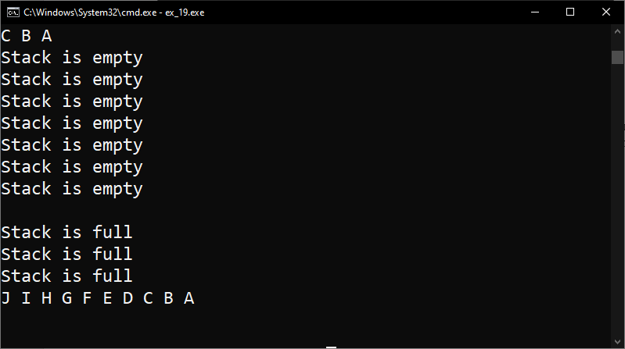
Завдання № 20: Напишите программу с классом watch, который бы играл роль обычных часов. Используя стандартные функции времени, создайте конструктор класса, который должен считывать и запоминать системное время. Для вывода этого времени на экран создайте пользовательскую функцию вывода.
Код програми:
#include <iostream>
#include <iomanip>
#include <ctime>
#include <Windows.h>
#include <cstdlib>

using namespace std;

class Watch {
int hour;
int min;
int sec;
public:
Watch(time_t time) {
tm* now = localtime(&time);
hour = now->tm_hour;
min = now->tm_min;
sec = now->tm_sec;
}
friend ostream& operator<< (ostream &out, Watch &obj);
};

ostream& operator<< (ostream &out, Watch &obj) {
out <<
setw(2) << setfill('0') << obj.hour << ":" <<
setw(2) << setfill('0') << obj.min << ":" <<
setw(2) << setfill('0') << obj.sec << "\n\n";
return out;
}

int main() {
for (int i = 0; i < 10; ++i) {
Watch now(time(NULL));
cout << now;
Sleep(1000);
system("cls");
}
system("pause");
return 0;
}
Результати роботи програми (скриншоти):
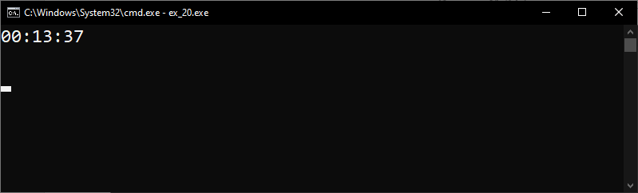
Завдання № 21: На основе класса, созданного для преобразования футов в сантиметры, напишите пользовательскую функцию ввода, формирующую строку-приглашение для записи числа футов. Кроме этого, напишите пользовательскую функцию вывода для отображения на экране как числа футов, так и числа сантиметров. Включите указанные функции в программу и продемонстрируйте их работоспособность.
Примечание: Фут (обозначается как «ft») — единица измерения длины. Фут равен 0,3048 м и используется в английской системе мер и США.
Код програми:
#include <iostream>
#include <cstdlib>

using namespace std;

class ft_to_cms {
double feet;
double cms;
public:
void set(double f = 0) {
feet = f;
cms = f * 30.48;
}
friend ostream& operator<< (ostream &out, const ft_to_cms &obj);
friend istream& operator>> (istream &in, ft_to_cms &obj);
};

ostream& operator<< (ostream &out, const ft_to_cms &obj) {
out << "ft: " << obj.feet << " ; cms: " << obj.cms << "\n\n";
return out;
}

istream& operator>> (istream &in, ft_to_cms &obj) {
cout << " Enter ft: ";
in >> obj.feet;
obj.cms = obj.feet * 30.48;
return in;
}

int main() {
ft_to_cms obj;
cin >> obj;
cout << obj;

system("pause");
return 0;
}
Результати роботи програми (скриншоти):
